Zabrze, 2-9/11
Στην απομακρυσμένη, ΚεντροευρωπαΪκή Πολωνία πραγματοποίησε το 9^{ο} Γ/σιο Ηρακλείου εκπαιδευτική επίσκεψη στο πλαίσιο του Ευρωπαϊκού Προγράμματος : ERASMUS+ 2019-21 , .Η επίσκεψη είναι η τρίτη του σχολείου μας , υπό την αιγίδα των ευρωπαϊκών προγραμμάτων Erasmus KA1, καθώς και η πρώτη του νέου προγράμματος με τίτλο: Creative talents Crossing Borders
Στο Zabrze, λοιπον, της Πολωνίας, , πραγματοποιήθηκε από τις 4 έως τις 9 Νοεμβρίου η πρώτη εκπαιδευτική συνάντηση, στην οποία συμμετείχαν μόνο ομάδες διδασκόντων.
Η ατζέντα της επίσκεψης είχε ως εξής:
2-11 Άφιξη στην παγωμένη Βαρσοβία και μεταφορά οδικώς προς Κρακοβία, κάτι που μας έδωσε την ευκαιρία να θαυμάσουμε το φθινοπωρινό τοπίο της Β. Ευρώπης: Δρόμοι μέσα από χρυσοκοκκινισμενα δάση, πράσινες ακόμη πεδιάδες αλλά και γραφικά χωριουδάκια που θυμίζουν χριστουγεννιάτικα στολίδια...

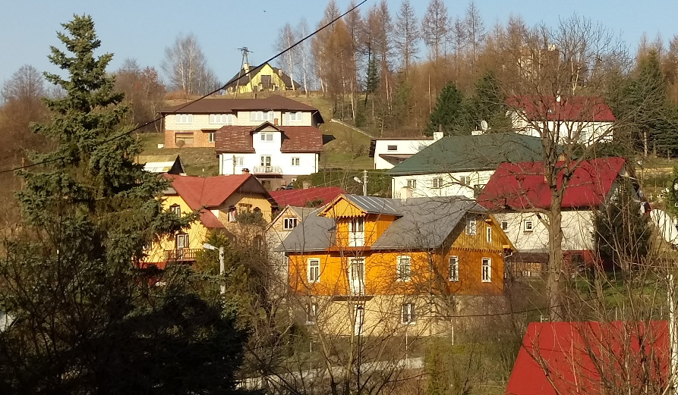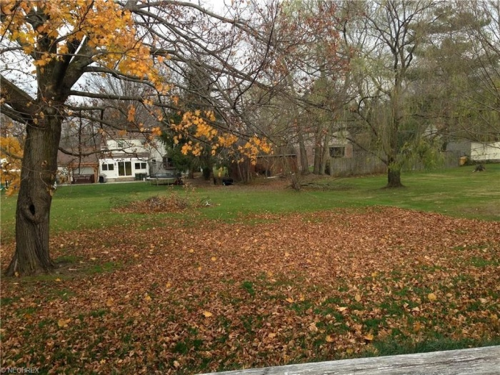

3-11 Άφιξη της ελληνικής ομάδας στην ιστορική Κρακοβία . Ακολούθησε το - επιβεβλημένο για κάθε πολίτη της Ευρώπης και του κόσμου-προσκύνημα στα Άουσβιτς – Μπιρκενάου , τα στρατόπεδα συγκέντρωσης και εξόντωσης από τους Ναζί εκατομμυρίων ανθρώπων κατά τον BΠΠ.

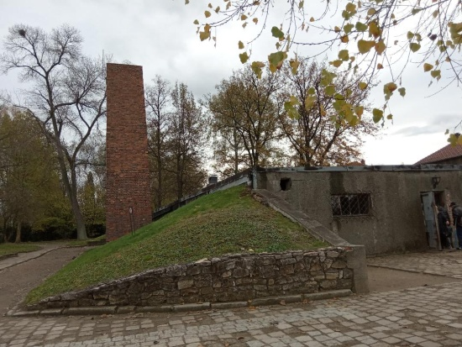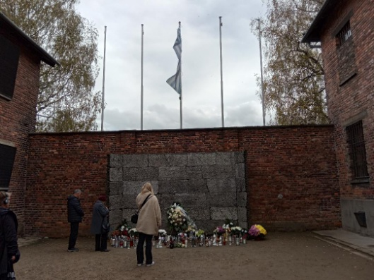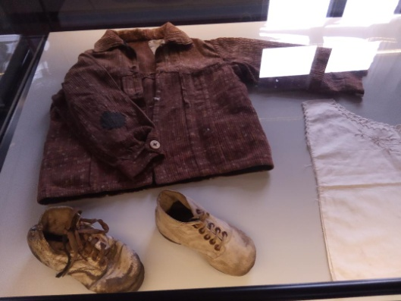

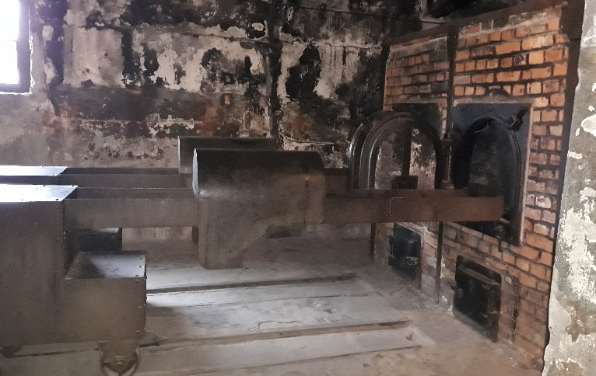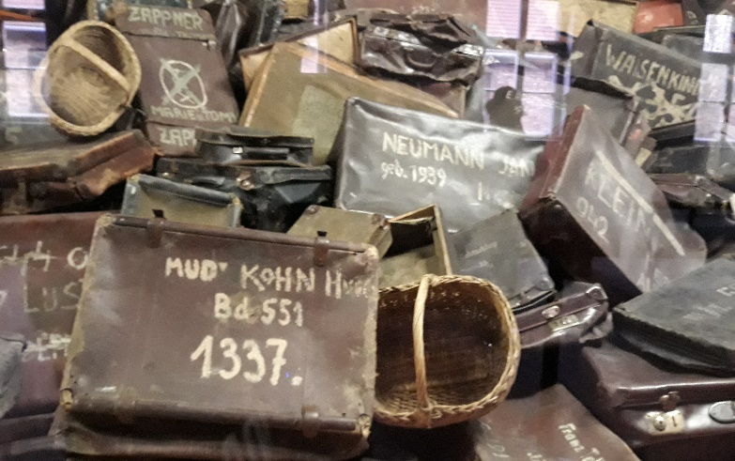

Μία υπενθύμιση στη συνείδησή μας ότι το Ολοκαύτωμα αποτέλεσε ένα από τα μεγαλύτερα εγκλήματα του 20^{ου} αι....
4-11 Άφιξη όλων των αποστολών στο Zabrze ,πόλη στα νότια της χώρας, ίδιου περίπου μεγέθους με το Ηράκλειο και με καιρό αρκετά γλυκό, για Νοέμβρη στην Κ. Ευρώπη...
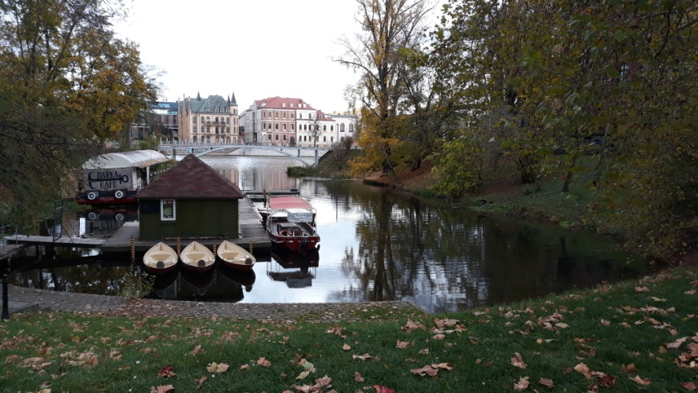
Ζεστή υποδοχή από τους Πολωνούς οικοδεσπότες και δείπνο γνωριμίας στη διπλανή πόλη Gliwice .
5-11. Έναρξη των εργασιών στο Πολωνικό σχολείο Szkola Podstawowa im Norberta Krocza w Zabrzu,του οποίου το όνομα αποτελεί φόρο τιμής στον ονομαστό Πολωνό μουσικοσυνθέτη. Επαναδιατύπωση και διασαφήνιση των στόχων του προγράμματος, καθώς των λεπτομερειών υλοποίησης του.
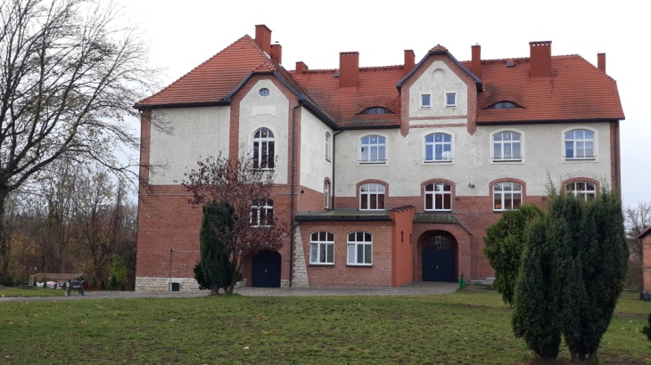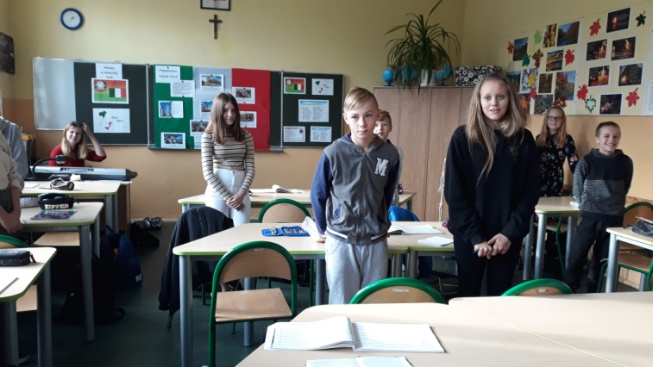
Το μεσημέρι , γεύμα με παραδοσιακά τοπικά πιάτα, προσφορά του σχολείου
Οι δραστηριότητες συνεχίστηκαν με εργαστήριο etwinning στον χώρο του σχολείου.
Το απόγευμα πλωτή περιήγηση στο περίφημο υπόγειο ορυχείο Luisa Addit (ή, εναλλακτικά, επίσκεψη στο εντυπωσιακό φυτώριο –ενυδρείο Palm House στη Gliwice,το οποίο προτιμήθηκε από την ελληνική αποστολή). Το βράδυ δείπνο σε ιταλικό εστιατόριο- που αλλού- στην Gliwice...
6-11Επίσκεψη στην –άλλοτε γερμανική- Breslau , μία μεγαλούπολη με πληθυσμό περί τους 650.000 ανθρώπους.(H τωρινή ,πολωνική, της ονομασία είναι Wroclaw).Γνωστά αξιοθέατα της αποτελούν το Μουσείο Νερού Υδρόπολις καθώς και οι χαρακτηριστικοί γλυπτοί νάνοι, ορόσημα αντίστασης στην πάλαι-ποτέ- σοβιετική καταπίεση, όπως είχαμε την ευκαιρία να διαπιστώσουμε κατά την περιήγησή μας στο ιστορικό κέντρο της πανέμορφης αυτής πόλης. Αξίζει, επίσης, να δει ο επισκέπτης το πανόραμα της μεγάλης μάχης του Raclawice. Πρόκειται για μία τεραστίων διαστάσεων τρισδιάστατη απεικόνιση της σημαντικής για την πολωνική ιστορία μάχης του 1794. Η ημέρα μας στη γραφική Wroclaw ολοκληρώθηκεμε παραδοσιακό δείπνο σε τοπικό εστιατόριο.
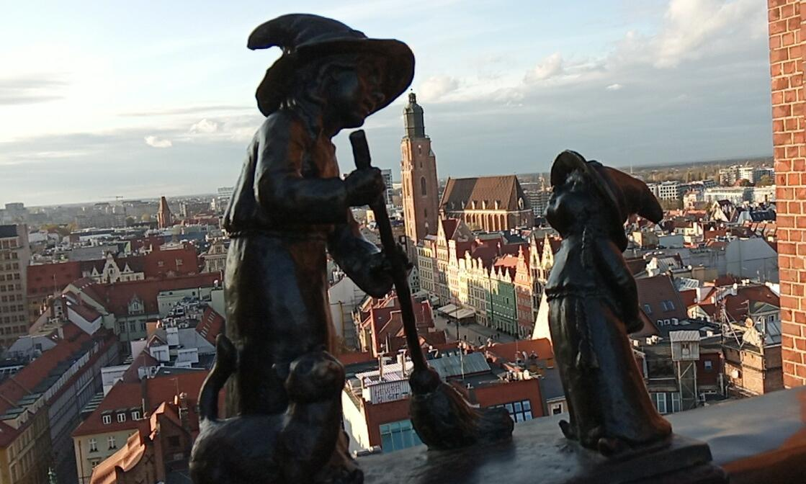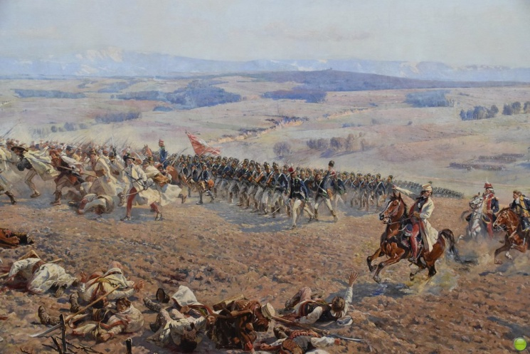
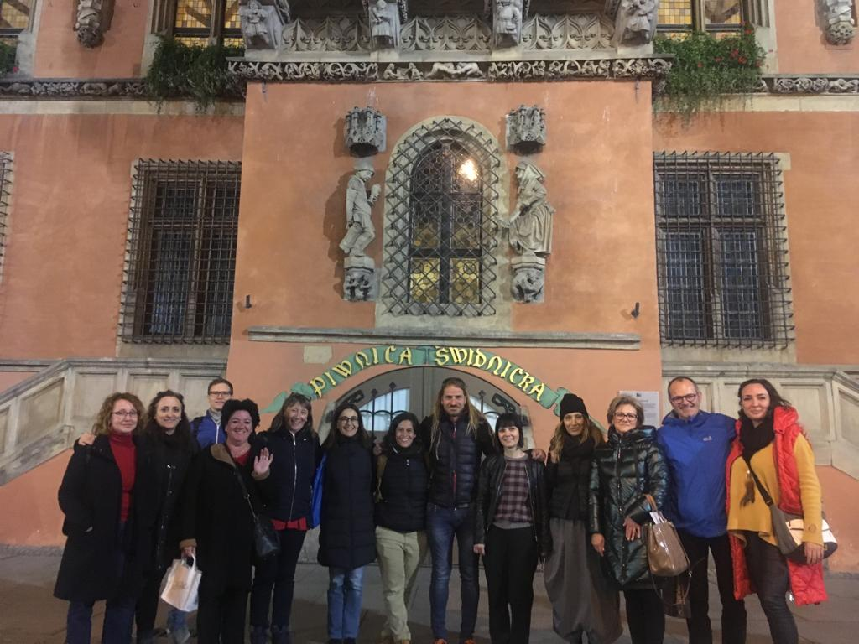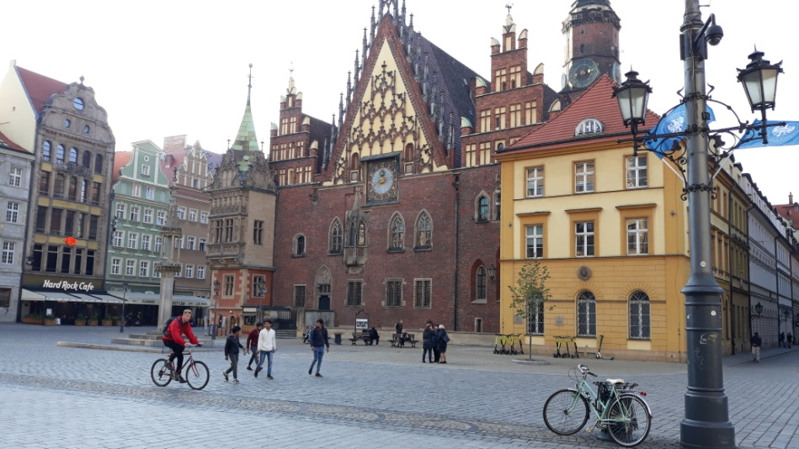
7-11 Τελευταία στην ουσία ημέρα των εργασιών της μετακίνησης στην Πολωνία. Το πρόγραμμα προέβλεπε περιήγηση στα αξιοθέατα του Zabrze και επίσκεψη στις Αρχές του τόπου. Η υποδοχή των εκπαιδευτικών του Εράσμους+ από τον Δήμαρχο της πόλης και την Προϊσταμένη Εκπαίδευσης, αποδείχτηκε ιδιαιτέρως επίσημη. Αξίζει να σημειωθεί και η παρουσία τοπικών ΜΜΕ στο δημαρχείο , τα οποία προέβαλαν την επίσκεψη και γενικότερα το Πρόγραμμά μας την αμέσως επόμενη ημέρα!
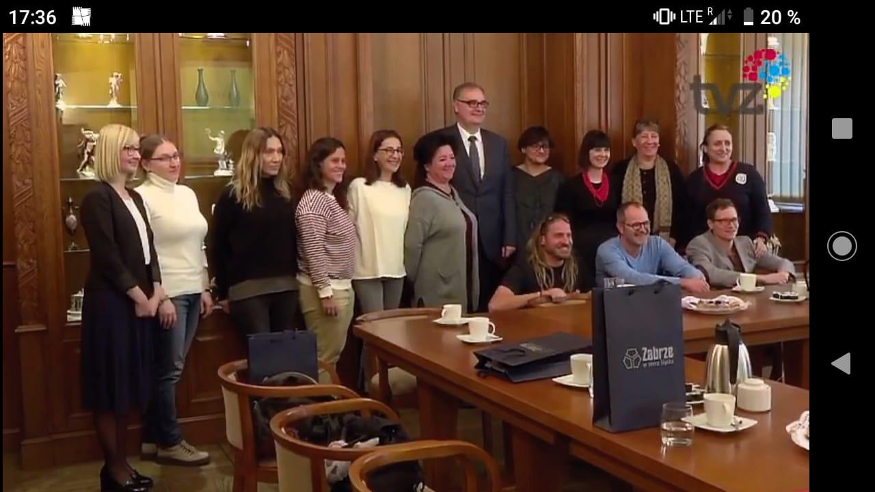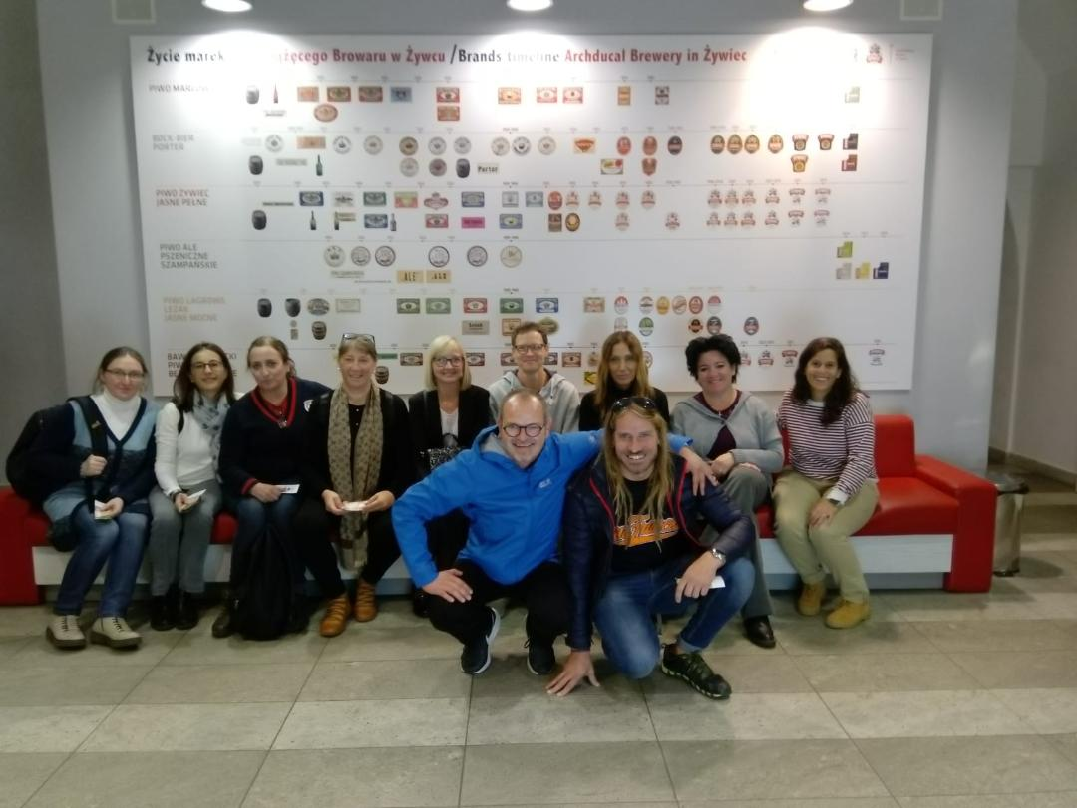

Με θερμότατες εντυπώσεις και δώρα στα χέρια, αναχωρήσαμε από το δημαρχείο για το ορεινό, Zywiek με το τελευταίας τεχνολογίας Μουσείο Μπύρας. Την εντυπωσιακή – και λόγω της αξιοποίησης της εικονικής πραγματικότητας- ξενάγησή μας στους χώρους του ακολούθησε παραδοσιακό γεύμα σε τοπικό εστιατόριο.

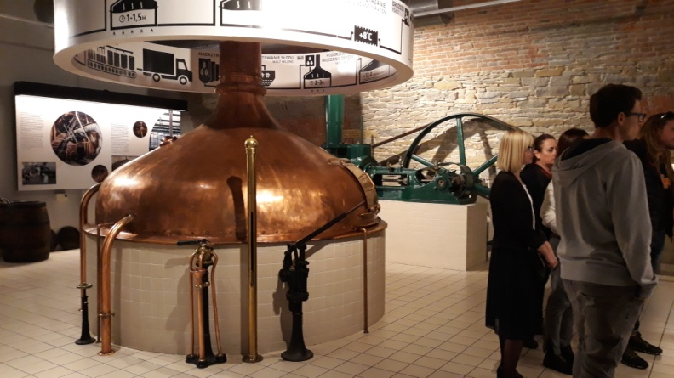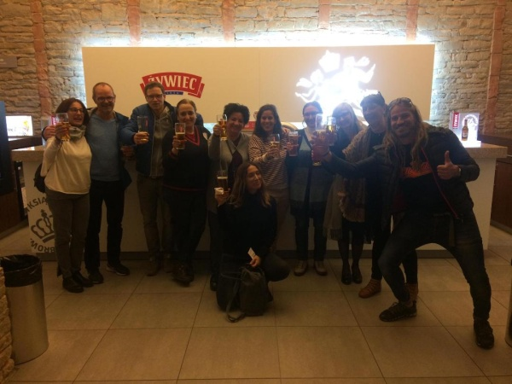

Και ήρθε –αναπόφευκτα-η ώρα του αποχαιρετιστήριου δείπνου. Σε μία πολυτελή αίθουσα εκδηλώσεων σύσσωμος ο Σύλλογος Διδασκόντων του πολωνικού σχολείου , ο οποίος στο σύνολο του έχει αγκαλιάσει θερμά το Πρόγραμμα, αποχαιρέτησε με τον φιλόξενο τρόπο του τους επισκέπτες εκπαιδευτικούς: Μια βραδιά ιδιαίτερη, που την καλή παρέα συνόδευε η ζωντανή μουσική στο πιάνο και η βότκα που έρρεε άφθονη...Πράγματα που δυσκόλεψαν αρκετά τους αποχαιρετισμούς στο τέλος της βραδιάς
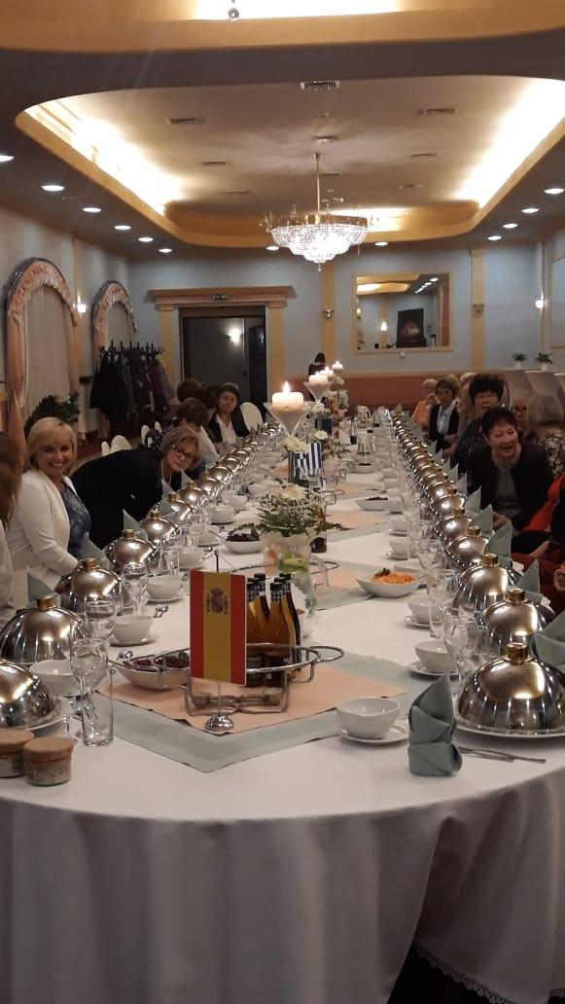
Συμπερασματικά : Η Πολωνία είναι αδικημένη στη συνείδηση του μέσου Έλληνα και Ευρωπαίου : Αντιμετωπίζεται σαν άλλο ένα μέλος του πρώην ανατολικού μπλοκ, περίπου σαν μία οπισθοδρομική ,φτωχή χώρα. Στην πραγματικότητα πρόκειται για ένα αξιόλογο κεντροευρωπαϊκό προορισμό, με οικονομία με θετικό πρόσημο , με ομορφιά και γραφικότητα εφάμιλλη της πολύ πιο διαφημισμένης Ουγγαρίας και με ανέλπιστα ζεστούς και φιλόξενους ανθρώπους. Ανυπομονούμε για τη στιγμή που θα συναντήσουμε και πάλι τους νέους μας φίλους και συνεργάτες, στην επόμενη κινητικότητα, στην Ισπανία!

